Пульт дистанционного управления PRO

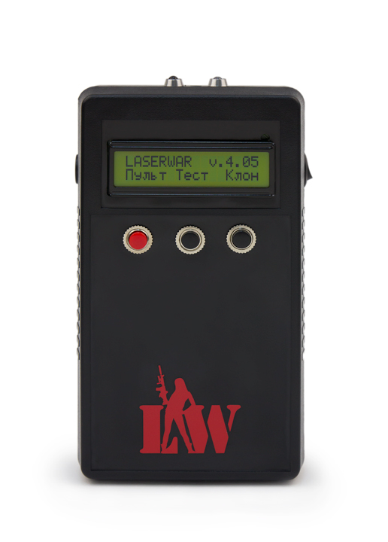

ПАСПОРТ ИЗДЕЛИЯ

Смоленск

1. Описание
Пульт дистанционного управления PRO имеет 3 кнопки для управления лазертаг оборудованием и изменения его ТТХ, а также информационный LCD дисплей.

2. Область применения
Устройство предназначено для дистанционного управления лазертаг оружием и используется в организации спортивных мероприятий, тактических тренировок, корпоративных и развлекательных мероприятий.
3. Комплект поставки
- Пульт дистанционного управления PRO - 1 шт.
- Паспорт изделия - 1 шт.

4. Основные технические данные
Длина, мм | 180
Ширина, мм | 100
Толщина, мм | 40
Напряжение питания, В | 12
Масса, г | 610

5. Устройство
Пульт дистанционного управления PRO выполнен в пластиковом корпусе черного цвета.
Основной корпус представляет собой конструктив, в котором установлен элемент питания, узлы управления, элементы крепления модулей. На корпусе расположены кнопка включения, ИК диод, светодиод подсветки срабатывания ИК диода, три кнопки управления, гнездо питания и LCD дисплей. Фотодатчик приема сигнала от лазертаг ружья утоплен в корпусе расположен между ИК диодом и светодиодом

6. Техническое обслуживание
Для нормальной работы оборудования необходимо бережно относиться ко всем элементам комплекта. Избегать загрязнения и повреждения ИК излучателя и фотодатчика. Не допускать попадания влаги внутрь корпуса. Своевременно заряжать аккумулятор. Избегать ударов.
7. Инструкция по применению
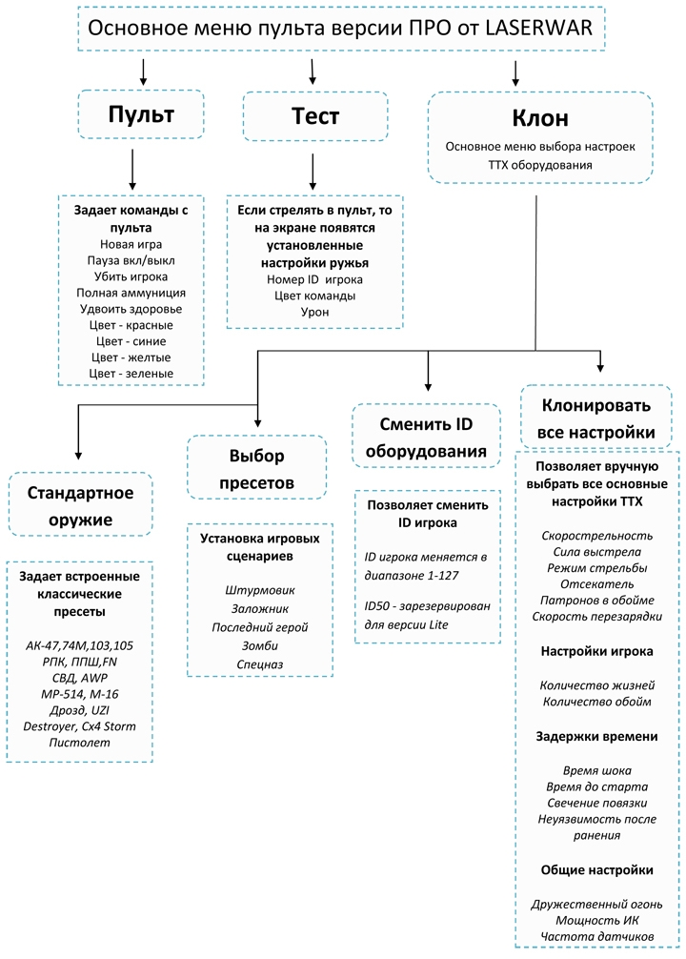

8. Изменение ТТХ «Пульт ДУ PRO»
Изменение ТТХ для данного устройства не предусмотрено.

2
3
9. Гарантийные обязательства
Изготовитель гарантирует надёжность эксплуатации индивидуального комплекта «LASERWAR» при соблюдении потребителем условий эксплуатации. Техническая поддержка осуществляется в течение 12 месяцев со дня продажи. Изготовитель обязуется безвозмездно заменить или отремонтировать индивидуальный комплект оборудования при условии соблюдения потребителем правил транспортировки, хранения, эксплуатации и оплаты доставки неисправного оборудования до г. Смоленск.
10. Контактная информация

Официальный сайт:
www.laserwar.ru

Электронная почта: Дата покупки: _________________________
info@laserwar.ru
support@laserwar.ru

Skype:

info-laserwar.ru
support-laserwar.ru

______________________________________

Правила эксплуатации оборудования
1. Погодные условия. В процессе производства оборудование тестируется на работоспособность при различных погодных условиях. Несмотря на это, мы настоятельно не рекомендуем использовать оборудование в дождь и при температурах ниже -20°С.
Что нужно знать при эксплуатации игровых комплектов при неблагоприятных погодных условиях?
Самое главное - избегайте попадания влаги внутрь устройства. Если это произошло – прекратите эксплуатацию, просушите оборудование при комнатной температуре в течение не менее 2-х часов.

2. Источник питания. В качестве источника питания в игровом комплекте «Пульт дистанционного управления PRO» используются одноразовые батарейки типа «Крона» с номинальным напряжением 9 В. Для оптимальной работоспособности не забывайте своевременно производить их замену.
Хранить оборудование необходимо в хорошо проветриваемом помещении при температуре от + 18°С до +30 °С и относительной влажности воздуха от 45 – 65%.
На элементы питания, динамики, ИК-модули гарантия 14 ДНЕЙ. Данные комплектующие являются расходными материалами.

ВНИМАНИЕ! В случае неправильной эксплуатации элементов питания (зарядка несоответствующим типом зарядного устройства) гарантия на аккумуляторы не распространяется!

5
4


Уважаемый покупатель!
ООО «Лазертаг» приветствует Вас и благодарит за то, что вы остановили свой выбор на нашей продукции, а также выражает уверенность что приобретённое Вами изделие принесёт Вам удовольствие и прослужит долго. Данный талон устанавливает гарантийную ответственность на изделие в объёме, предусмотренном Законом Российской Федерации «О защите прав потребителей».
Данный гарантийный талон действителен в течении 12 месяцев со дня покупки изделия при соблюдении условий гарантии.
Условия гарантии:
1. Гарантия обретает силу при предъявлении настоящего талона, в котором указаны серийный номер изделия и дата его покупки, подтверждённые сервисного центра.
2. Настоящие гарантийные обязательства распространяются на изделия, приобретённые только у официального представителя компании ООО «Лазертаг», или её Официального Дилера.
3. Настоящая гарантия недействительна, если недостатки в изделии возникли в случае:
- несоблюдения указаний Инструкции по эксплуатации;
- механического повреждения;
- попадания внутрь изделия посторонних предметов, жидкости и т.д.;
- деятельности животных;
- несанкционированного доступа к узлам и деталям изделия лиц, не уполномоченных на проведение указанных действий;
- использование изделия в целях, для которых оно не предусмотрено;
- действия непреодолимой силы (природной катастрофы, пожара, аварии и т.п.);
- выхода изделия из строя при неправильном подключении, неисправной электросети и/или плохого ухода за изделием.
4. При утрате гарантийного талона дубликат не выдаётся.

Информация о проведённых ремонтах в период гарантийного обслуживания (заполняется обслуживающим центром выполняющим гарантийный ремонт)

Дата:__________________  Выполненные работы: _____________________________________________________________________  Печать сервисного центра | Дата:__________________  Выполненные работы: _____________________________________________________________________  Печать сервисного центра
Дата:__________________  Выполненные работы: _____________________________________________________________________  Печать сервисного центра | Дата:__________________  Выполненные работы: _____________________________________________________________________  Печать сервисного центра
Дата:__________________  Выполненные работы: _____________________________________________________________________  Печать сервисного центра | Дата:__________________  Выполненные работы: _____________________________________________________________________  Печать сервисного центра

6
7

